肥西中学2014-2015（1）高二第一次月考
地理试卷
命题人：郑本红
一、单项选择题（本大题共30小题，每小题2分，共60分。）
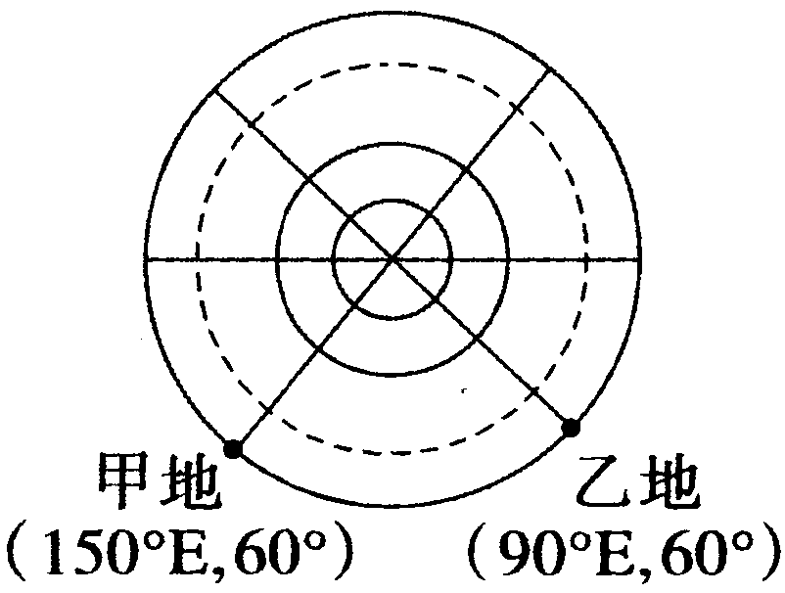
右图为“以某极点为中心的俯视图”。若不考虑地形等因素，一架飞机从甲地沿最近的线路飞往乙地。结合所学知识，回答1～2题。
1．该飞机飞行方向和飞行距离分别是( )
A．一路正西 3 330 km
B．先东南，后东北 6 660 km
C．先东北，后东南 大于6 660 km
D．先西南，后西北 小于3 330 km
2．甲、乙两地均位于( )
A．北半球、东半球 B．南半球、东半球
C．北半球、西半球 D．南半球、西半球
下图示意某小区域地形。图中等高距为50米，瀑布的落差为22米。据此完成3～4题。
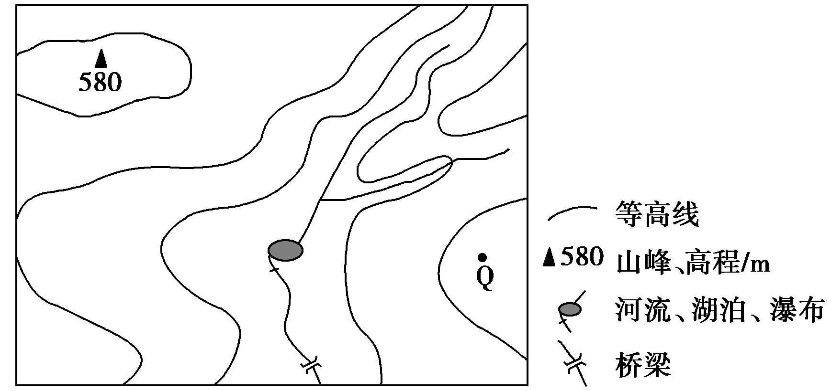
3．Q地的海拔可能为( )
A．90米 B．230米 C．340米 D．520米
4．桥梁附近河岸与山峰的高差最接近( )
A．260米 B．310米 C．160米 D．410米
读下面两幅岛屿图，回答5～6题。
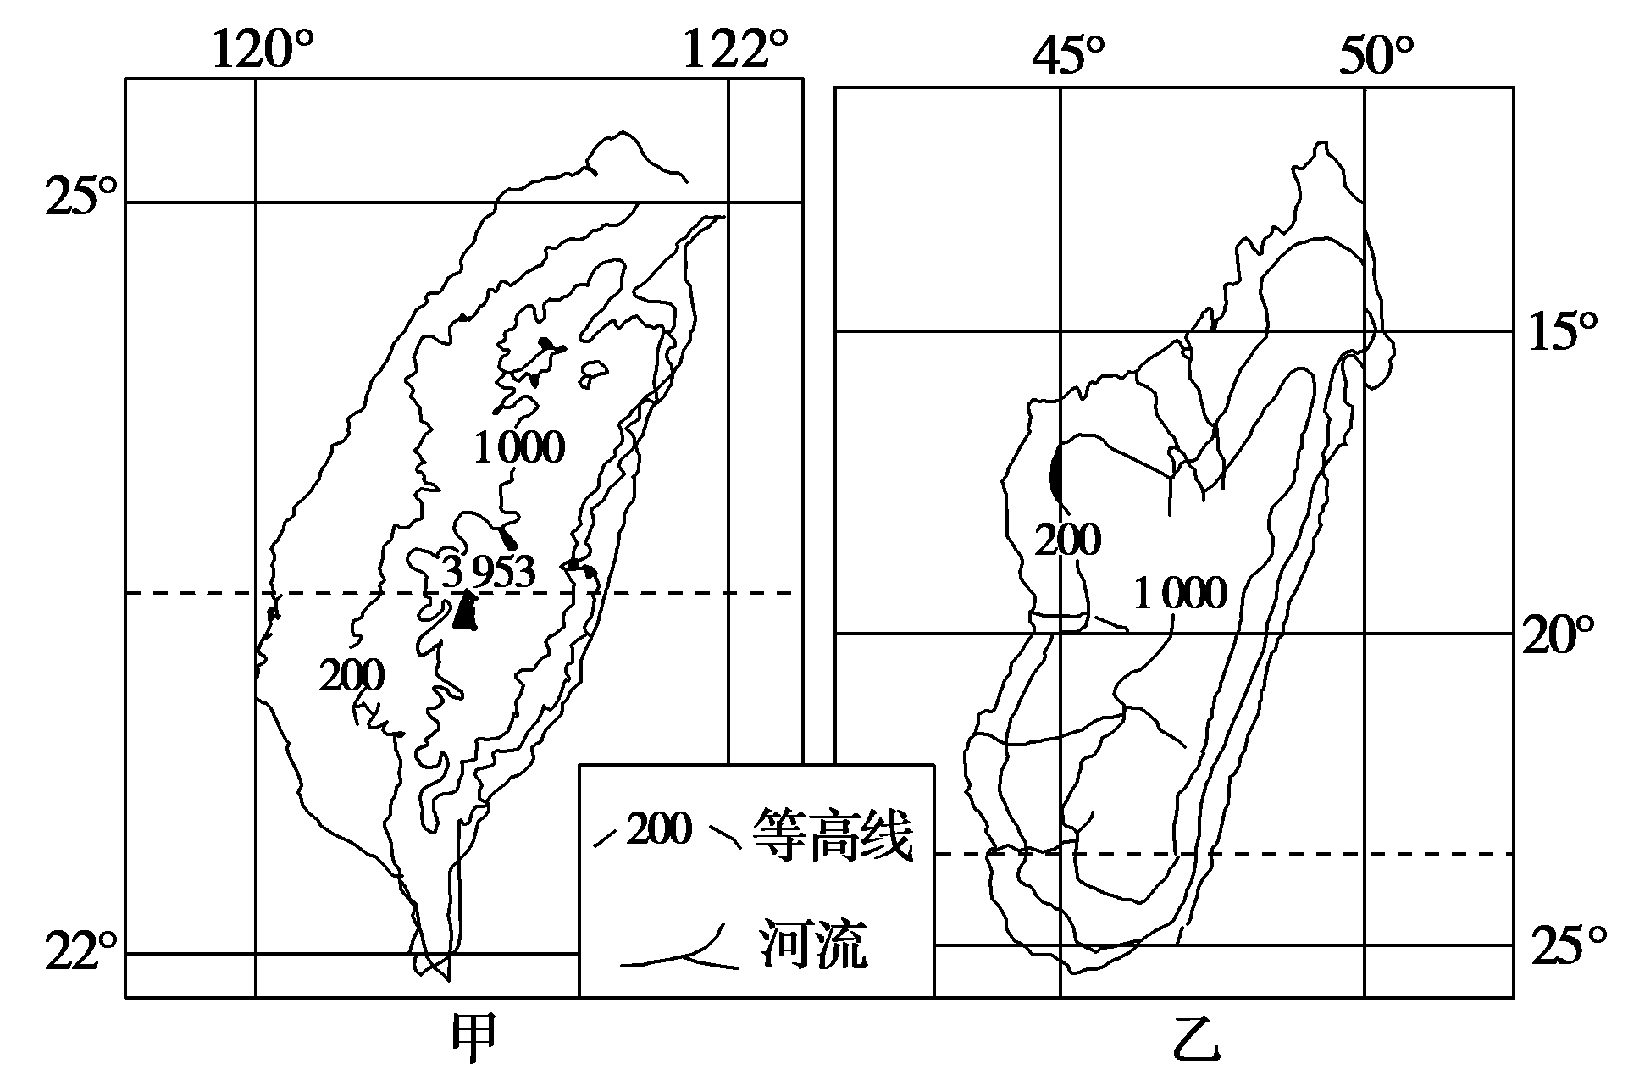
5．下列关于两图及其所示区域的叙述，正确的是( )
A．甲图的比例尺小于乙图的比例尺 B．甲图区域为正午时，乙图区域正值日落时刻
C．乙图区域位于甲图区域的西南方向 D．两图区域以东濒临同一大洋
6．下列关于两区域自然环境的叙述，正确的是( )
A．甲岛气候类型呈现南北分异，乙岛气候类型呈现东西分异
B．甲岛东侧的洋流为寒流，乙岛东侧的洋流为暖流
C．甲岛的植被属亚热带类型，乙岛的植被属热带类型
D．甲岛河流汛期出现在夏季，乙岛河流汛期出现在冬季
下图是“某地等高线图”。读图，完成7～8题。
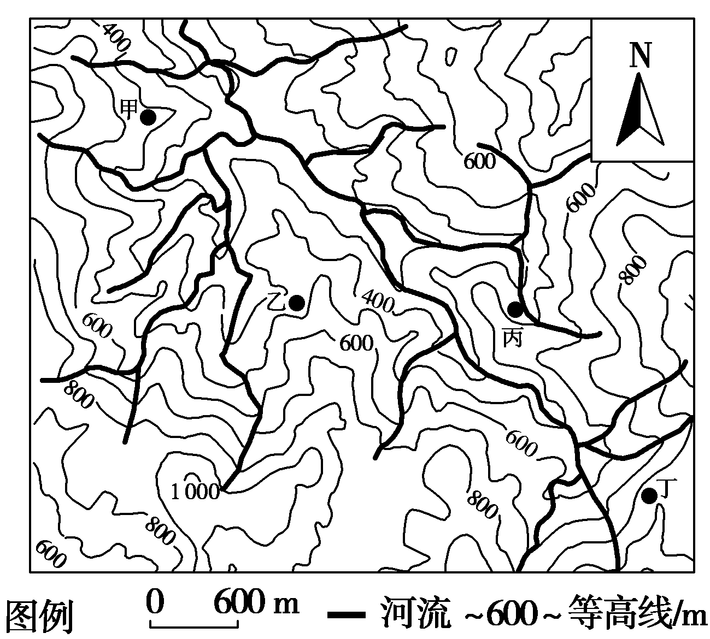
7．有关甲、乙、丙、丁四点的视线范围，下列叙述正确的是( )
A．甲、乙可以互望 B．乙、丙可以互望
C．乙、丁可以互望 D．甲、丙可以互望
8．为了防止水土流失，当地法规规定：河道200米范围内为水源保护区，且地面坡度(坡度＝两地高差/水平距离)大于40%的地区为崩塌危险区，不准开发。有一位牧民希望寻找一处理想的场所建牧场，在符合法规的同时欣赏牧场朝阳，则该牧场可能位于( )
A．甲 B．乙 C．丙 D．丁
读右下某地等高线图(等高距：100 m)，回答9～10题。
9．图中河流的流向是( )
A．自东北向西南 B．自西北向东南 C．自西南向东北 D．自东南向西北
10.X点与Y点之间的相对高度可能是( )
A．190 m B．385 m C．550 m D．632 m
读下图，回答11～12题。
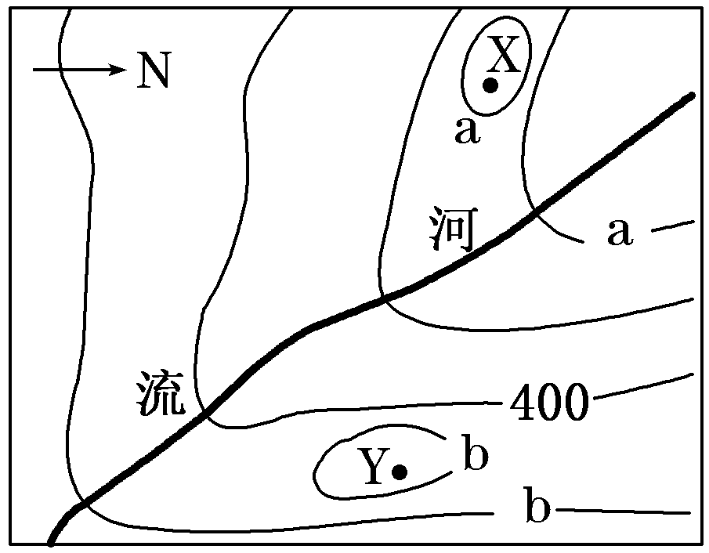
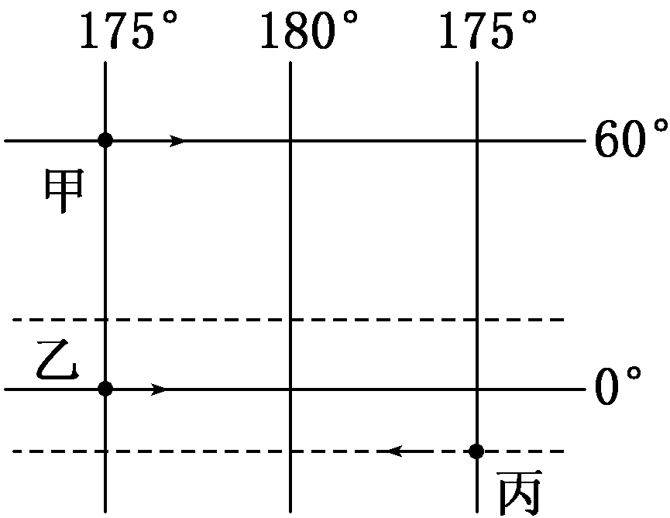

11．甲、乙、丙三艘轮船从所在海域同时沿图示方向驶向180°经线，若时速相同则( )
A．同时到达 B．到达的先后顺序是乙、甲、丙
C．到达的先后顺序是甲、丙、乙 D．到达的先后顺序是丙、甲、乙
12．若乙轮船于8月21日10时(区时)起，经过1小时30分钟越过了180°经线，则此时它到达地点的区时是( )
A．8月20日8时30分 B．8月20日11时30分
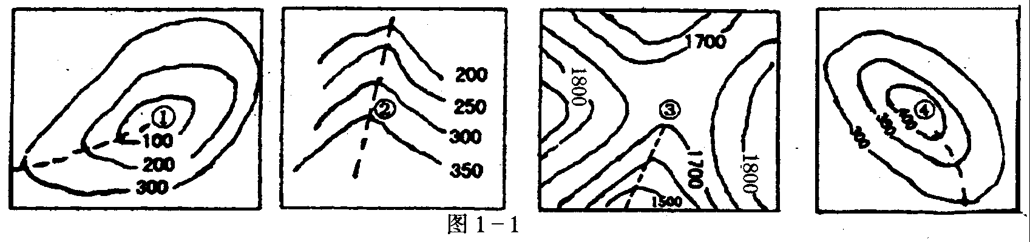
C．8月21日11时30分 D．8月22日11时30分

读图1一1中四幅等高线图，完成13-14题。
13．图中的数字表示的地形部位，下列选项中，地形部位名称排列与图序相符的是：（ ）
A.①山峰②山谷③山脊④盆地 B.①山峰②山脊③鞍部④山谷
C.①盆地②山脊③鞍部④山峰 D.①盆地②山脊③山谷④山峰
14．上图四幅地图中的虚线，可能发育成河流的是：（ ）
A.①② B.③④ C.①③ D.②④
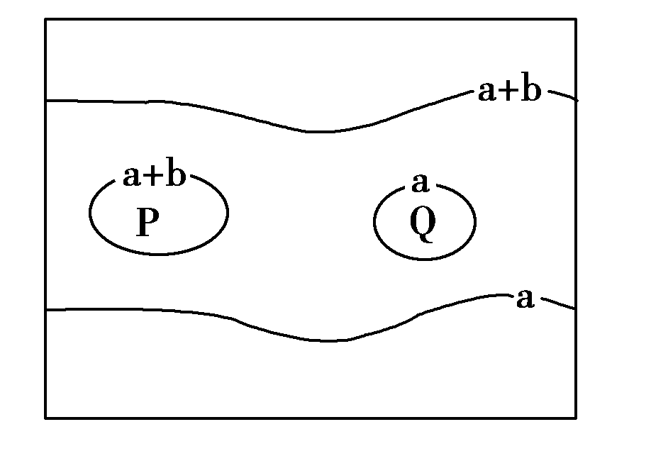
下图为一幅等值线图，a、b分别为等值线的数值(a＞0，b＞0)，据此回答15题。
15．如果该图为等高线图，则( )
①海拔高度：P＜(a＋b)，Q＞a
②海拔高度：P＞(a＋b)，Q＜a
③在较为平缓的山坡上，P为洼地
④在较为平缓的山坡上，Q为洼地
A．①② B．②③
C．③④ D．②④
人类密集地区称人类大陆。读图，回答16～17题。
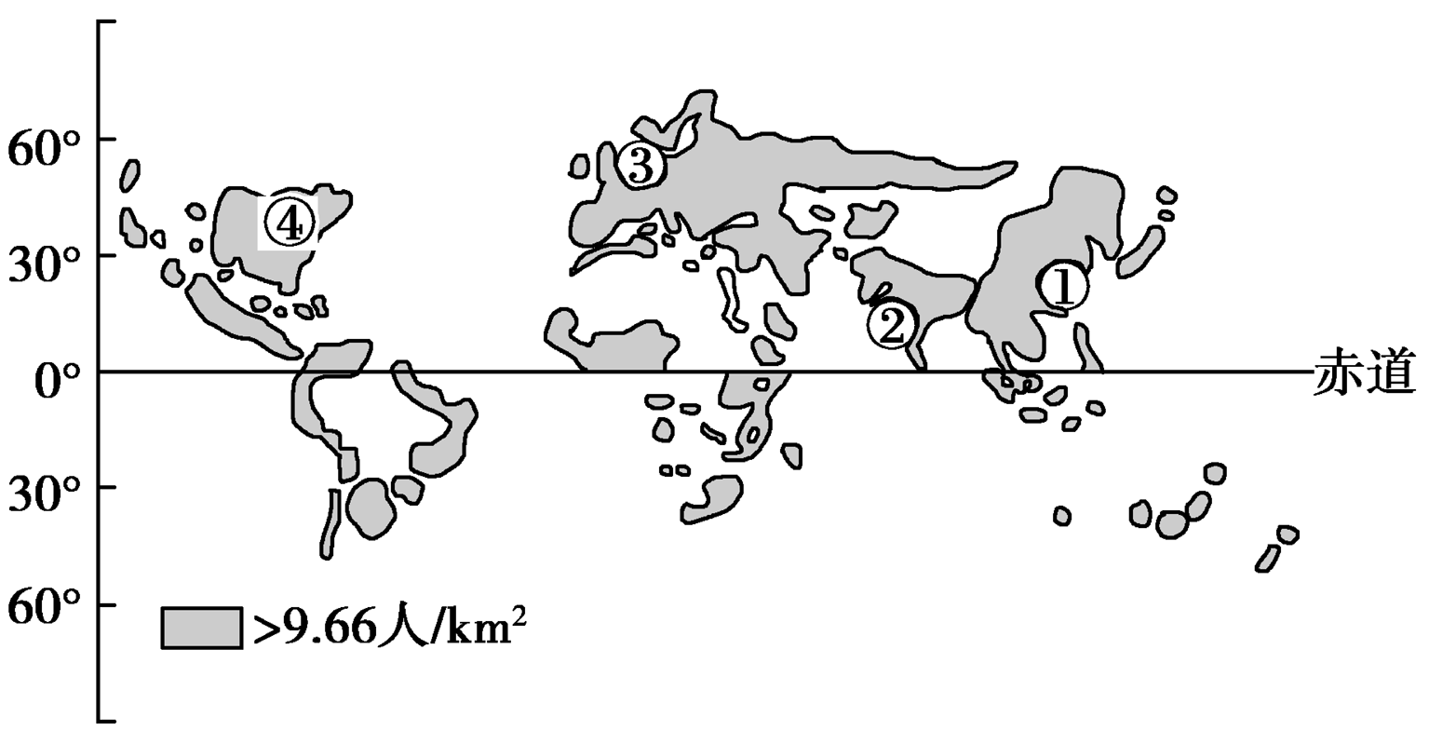

16．在人类大陆图上，世界人口的分布( )
A．高纬度比低纬度多 B．欧洲比亚洲多 C．西半球比东半球多 D．平原比山地多
17．关于图中①～④人口密集区的叙述，正确的是( )
A．①人口增长率高，迁入人口比重大 B．②城市化水平高，逆城市化表现明显
C．③第二、三产业比重大，水陆交通便捷 D．④制造业发达，是产业转移的承接区
读下面“世界某地区简图”，回答18～19题。
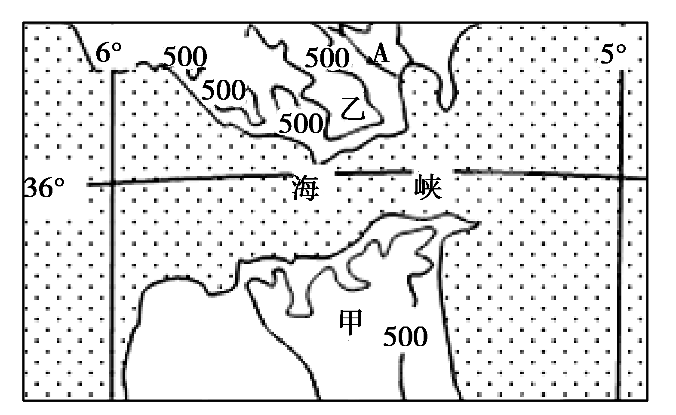
18．有关图示海峡及附近地区的说法正确的是( )
A．甲、乙两国的气候类型不同 B．该海峡沟通了大西洋与印度洋
C．该海峡沟通了红海与印度洋 D．该海峡为两洲的分界线
19．下列关于图中A河水文特征的叙述，正确的是( )
A．冬季有结冰现象 B．含沙量大，水能丰富
C．有冬汛 D．夏季水量大，水位高
下图是极点为中心的50°纬线图，图中数字表示经度度数，P、Q之间和M、N之间为陆地，据图回答20～21题。
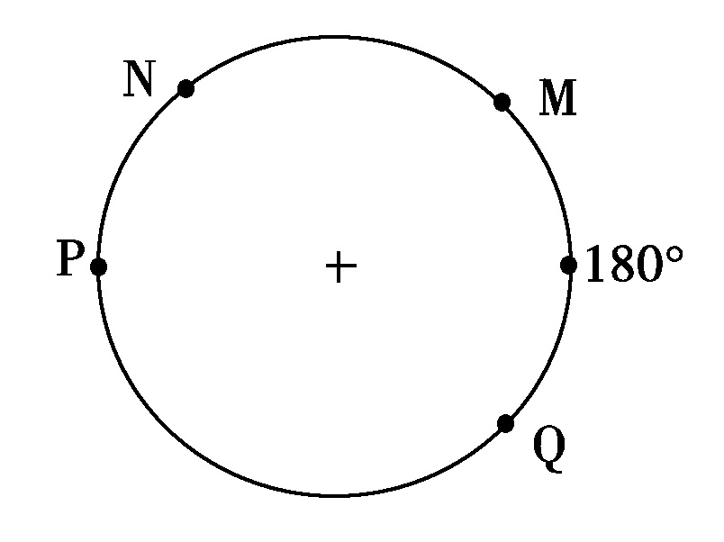
20．P点附近的盛行风向是( )
A．东北风 B．西南风 C．西北风 D．东南风
21．关于P、Q、M、N四地气候的叙述，正确的是( )
A．P、M两地的气候类型相同 B．P地气候特点是夏季炎热干燥、冬季寒冷干燥
C．Q、N两地的气候类型相同 D．N地所属自然带是亚热带常绿阔叶林带
读“日本日平均气温≥10℃的日数分布图(图中数字单位：日)”，回答22～24题。
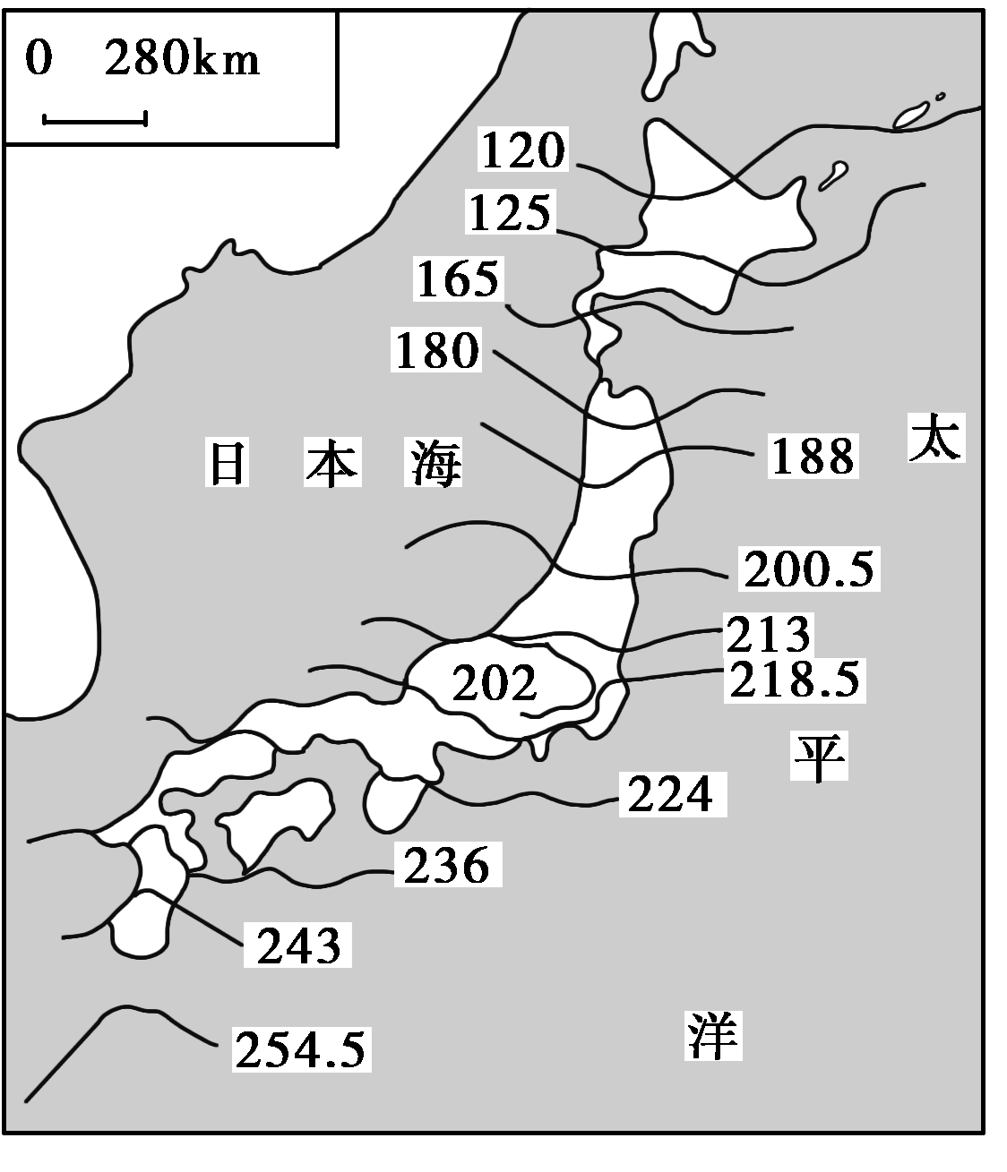
22．导致日本日平均气温≥10℃的日数分布自南向北变化的主要因素是 ( )
A．地形差异 B．纬度不同 C．土壤成分 D．降水多少
23．日本多火山、地震的原因是( )
A．位于太平洋板块之上，地壳极不稳定
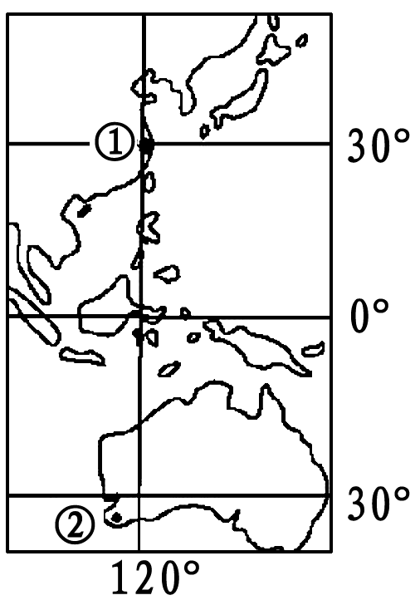
B．位于亚欧板块与太平洋板块的张裂地带，地下岩浆活动频繁
C．日本群岛属于火山岛，火山频繁爆发，诱发频繁地震
D．位于环太平洋火山、地震带上，地壳活动比较活跃
24．下列关于日本的叙述，不正确的是( )
A．经济以加工贸易为主
B．主要工业区分布在日本海沿岸
C．近年来日本将污染严重的工业向发展中国家转移
D．日本的自然资源中，森林资源比较丰富
图中数码①②代表两个沿海城市。读图，回答25～26题。
25、①②两城市纬度数相当，但气候类型不同，其主要原因是( )
A．太阳辐射差异 B．大气环流不同
C．地面状况不同 D．沿岸洋流不同
26、①城市与②城市气候相比( )
A．高温同期，多雨也同期 B．高温同期，多雨不同期
C．高温不同期，多雨同期 D．高温不同期，多雨也不同期
下图为某群岛及附近海域部分等深线示意图(单位：米)，读图回答27～28题。
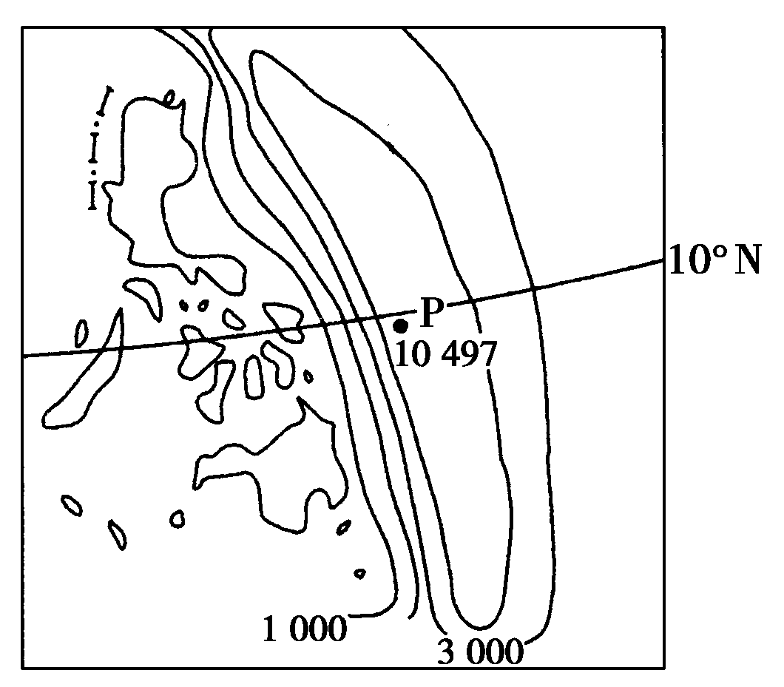
27．若要完整表示P点附近的海水深度变化，应再补画几条等深线 ( )。
A．3条 B．4条 C．5条 D．6条
28．P点附近的海底地形是( )。
A．海岭 B．海沟 C．海盆 D．大陆架
读右图，完成29～30题。
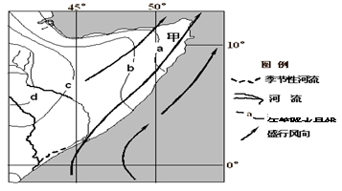
29.图示时期可能是( )。
A.1月
B.4月
C.7月
D.10月
30.假如图中a的数值200mm，
年降水量
判断甲地的气候类型( )。
A.热带草原气候
B.热带雨林气候
C.热带季风气候
D.热带沙漠气候
肥西中学2014-2015（1）高二第一次月考
地理试卷
第I卷（单项选择题，共60分）
1 | 2 | 3 | 4 | 5 | 6 | 7 | 8 | 9 | 10 | 11 | 12 | 13 | 14 | 15
16 | 17 | 18 | 19 | 20 | 21 | 22 | 23 | 24 | 25 | 26 | 27 | 28 | 29 | 30
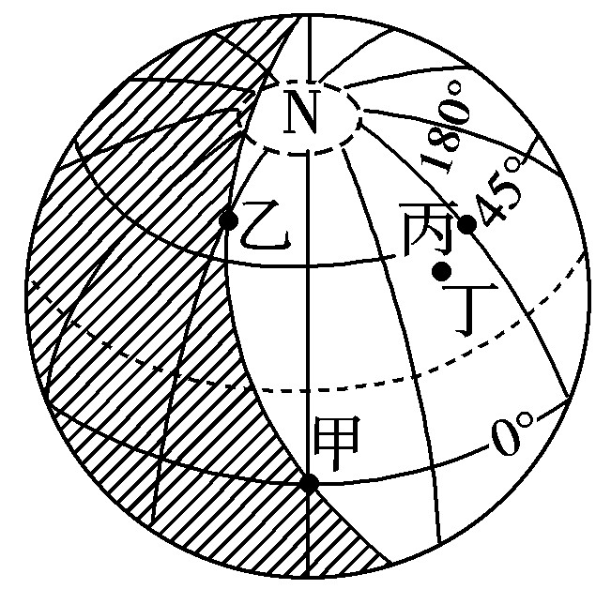
第II卷（非选择题，共40分）
31．读图，图中阴影表示黑夜，完成下列各题。(10分)
(1)甲在乙的______方向，丙在丁的______方向。(2分)
(2)丙地位于______(东、西)半球。 (1分)
(3)沿图中的弧线，由甲到乙飞行，是不是最短航线？为什么？(3分)

(4)写出丙点对跖点的坐标，并判断该点到南极点的距离。(4分)

32.如图为1271-1295年马可·波罗东行路线示意图。读图,回答下列问题: (10分)
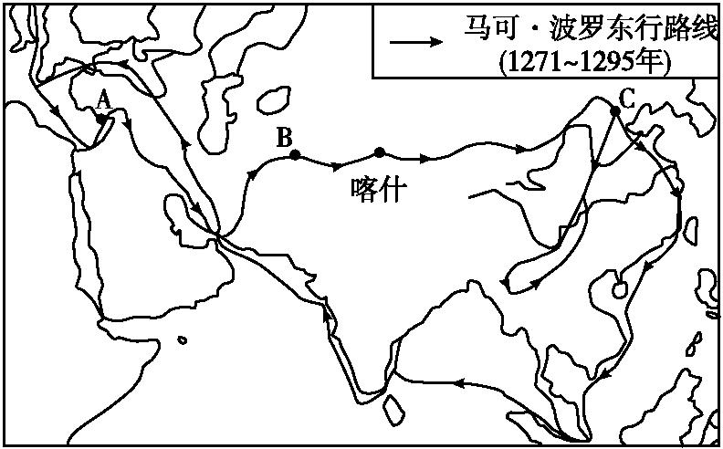

(1)马可·波罗从威尼斯出发,东行途中经过A、B、C三地,其所属的气候类型分别是A ,B ,C 。（3分）
(2)马可·波罗途经塔里木盆地西部边缘的喀什时,得知当地“有美丽的花园、果园、葡萄园,棉花、亚麻产量十分丰富”。请简要分析当地棉花种植的有利自然条件。（4分）

(3)马可·波罗往返途中都经过西亚地区。请描述西亚的地理位置。（3分）

33、下图为我国某地等高线图，下表是该地气候资料。读图、表回答下列问题。（8分）
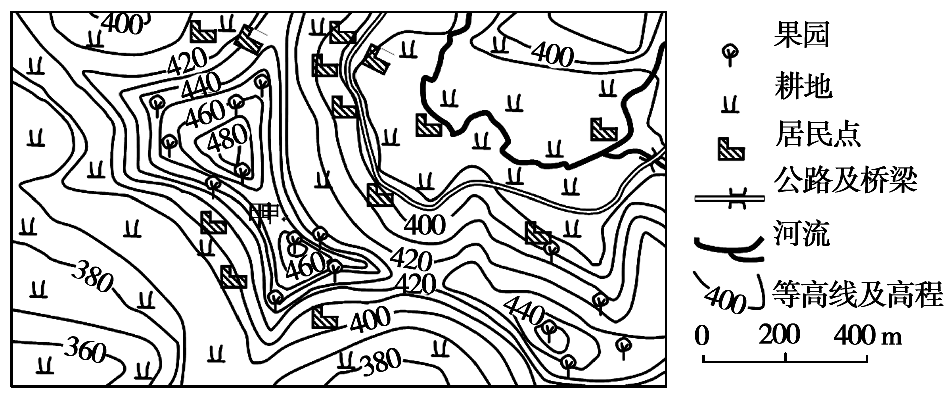
月份 | 1 | 2 | 3 | 4 | 5 | 6 | 7 | 8 | 9 | 10 | 11 | 12
气温  (℃) | 6.5 | 9.0 | 13.0 | 18.0 | 22.0 | 25.0 | 27.5 | 27.5 | 23.0 | 18.0 | 13.5 | 8.0
降水量  (mm) | 16 | 17 | 31 | 74 | 118 | 148 | 177 | 139 | 141 | 84 | 39 | 18
(1)说出该地区的地形类型名称和甲地地形部位名称。（2分）

(2)描述该地区气温的季节特征。（3分）

(3)该地计划在图幅所示东北部修建水库，水库最大蓄水量时水面高程不超过390米。你是否赞成在该地修建水库？请依据图表信息说明理由。（3分）

34．阅读日本河流的图文材料，回答问题：（12分）
材料一 日本河流众多，大多发源于中部山地。位于太平洋沿岸的山区年降水量多达3000毫米，而面临日本海的地区与濑户内海沿岸地区年降水量较少。
材料二 日本专门设有河流水资源开发机构。该机构负责河流管理与流域综合开发，主要工作是：①用水权的管理与水权费的征收等；②河流设备设施的维护；③……
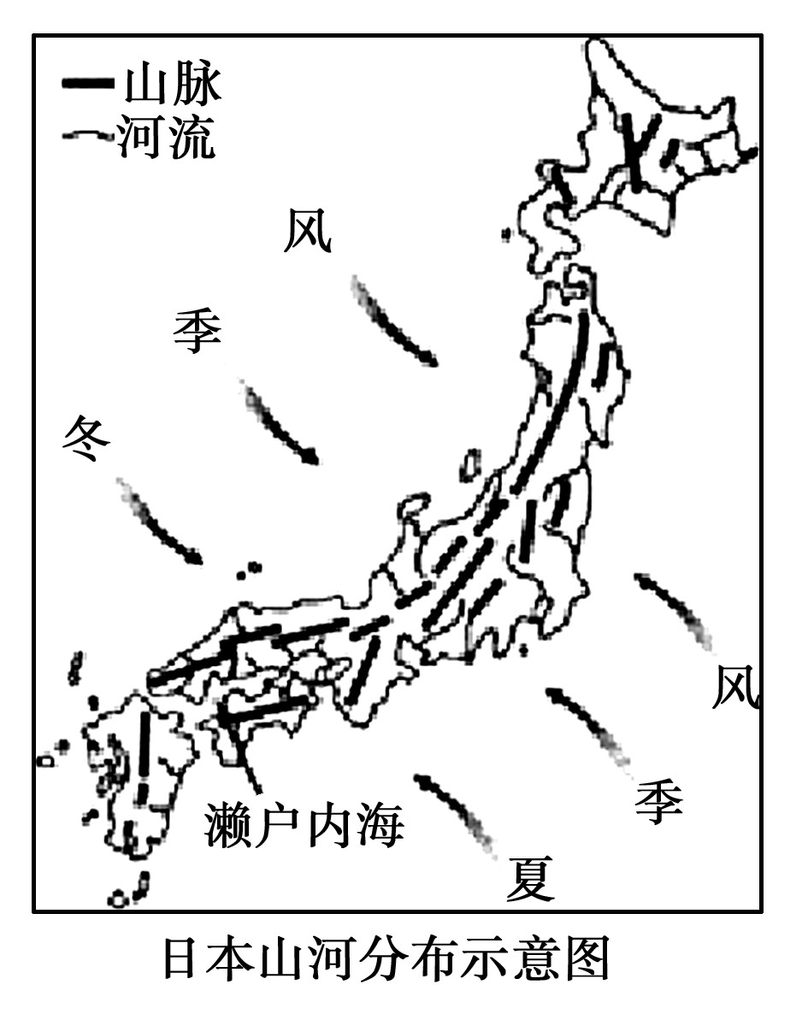

(1)从河流的长度、流域面积、水流速度等方面，归纳日本河流的主要特征。（3分）

(2)分析说明日本河流在航运、水能利用方面的价值。（4分）

(3)比较冬季日本日本海沿岸河流河流径流量与太平洋沿岸河流河流径流量的差异，并分析原因。（5分）

肥西中学2014-2015（1）高二第一次月考
地理参考答案
第I卷（单项选择题，共60分）
1 | 2 | 3 | 4 | 5 | 6 | 7 | 8 | 9 | 10 | 11 | 12 | 13 | 14 | 15
D | B | D | C | C | A | A | A | D | B | C | B | C | C | D
16 | 17 | 18 | 19 | 20 | 21 | 22 | 23 | 24 | 25 | 26 | 27 | 28 | 29 | 30
D | C | D | C | B | A | B | D | B | B | C | D | B | C | D
第II卷（非选择题，共40分）
31、(10分)
(1)东南 东北 (2分) (2)东 (1分)
(3)是。甲、乙同位于晨昏圈上，晨昏圈是地球上的大圆，图中甲、乙之间的弧线是过这两点的大圆的劣弧段，距离最短。(3分)
(4)(45°S,30°W)。(2分) 5 000千米。(2分)
32、(10分)
(1)地中海气候 温带大陆性气候 温带季风气候 (3分)
(2)光照条件好;热量充足;灌溉便利;地势平坦。(4分)
(3)位于东半球，北半球；位于中低纬度；亚洲的西部；濒临波斯湾、阿拉伯海、红海、地中海；是两洋三洲五海之地。（只需三点即可）(3分)
33、(8分)
(1)丘陵；鞍部。(2分)
(2)冬季温和，夏季高温，四季分明。(3分)
(3)赞成。降水季节变化大，建水库可调节水资源时间分配不均；地势低洼、开阔，利于蓄水(或图幅北部河谷狭窄，利于建坝)；邻近农用地、居民点，便于生产、生活用水。
不赞成。该地已有河流流经，可提供生产、生活用水；迁建公路和居民点，增加建设成本；淹没大片耕地，人均耕地减少。（3分）
34、(12分)
(1)日本河流短；流域面积小；水流急。(3分)
(2)日本河流短小而湍急，不利于航运；水能资源丰富。(4分)
(3) 日本海沿岸河流径流量大于太平洋沿岸。因为日本海沿岸位于冬季风的迎风坡，形成大量地形雨，从而补给地表径流；而冬季太平洋沿岸一侧处于背风坡，雨水较少。 (5分)

